МЦК ВЕТЕРИНАРНЫХ ДИСЦИПЛИН
Методическая тема:«Инновационные технологии, и усиление роли практического обучения студентов при изучении предметов ветеринарных дисциплин».

Цели: формирование ключевых компетентностей обучающихся при изучение предметов специальных дисциплин, посредствам выработки умений, влияющих на учебно-познавательную деятельность и переход на уровень продуктивного творчества.

Задачи:
- оптимизация учебно-воспитательного процесса;
- информатизация сознания обучающихся;
- создание обстановки сотрудничества студента и преподавателя;
- выработка долговременной положительной мотивации к обучению;
- вовлечение студентов в научно-исследовательскую деятельность, тщательный отбор материала и способов его подачи;
- привитие интереса и любви к избранной профессии студентов.

Качественный и количественный состав МЦК:
Педагоги с первой квалификационной категорией –2 (педагог-эксперт- 1);
Педагоги со второй квалификационной категорией –5 (педагог-модератор -4);
Педагоги– 3;

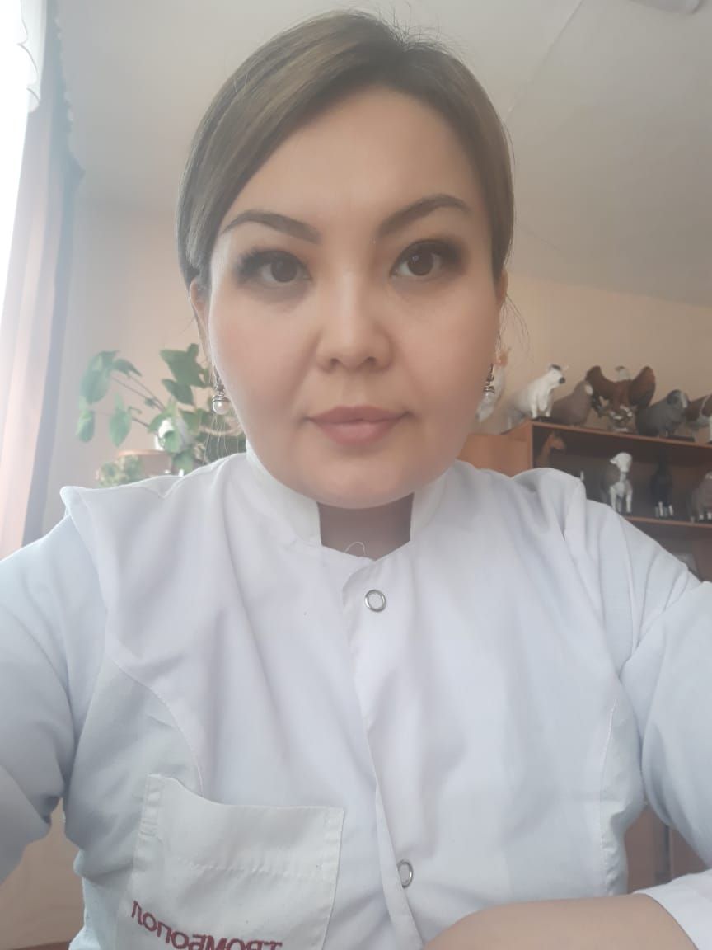 | Председатель МЦК ветеринарных дисциплин, преподаватель специальных дисциплин  БалтабековаАйгульЖумагалиевна  Образование: высшее  - Костанайский государственный университет им. А.Байтурсынова по специальности «Ветеринарная медицина», квалификация - ветеринарный врач (2005г.);  Уральская государственная академия ветеринарной медицины, ветеринарно-санитарная экспертиза, магистр.  Аспирантура Уральской государственной академии ветеринарной медицины с присвоением степени: кандидат биологических наук (2022 г.).  Стаж работы:16,5 лет  Квалификационная категория: педагог- модератор  E-mail: ajgul2030@mail.ru
 | Преподаватель специальных дисциплин  АбиловаГульжанатХайдаровна  Образование: высшее  Костанайский государственный университет им. А.Байтурсынова по специальности «Ветеринарная медицина», квалификация - ветеринарный врач (2007 г.)  Стаж работы:13лет  Квалификационная категория: педагог- модератор  E-mail:gukonya-85@mail.ru
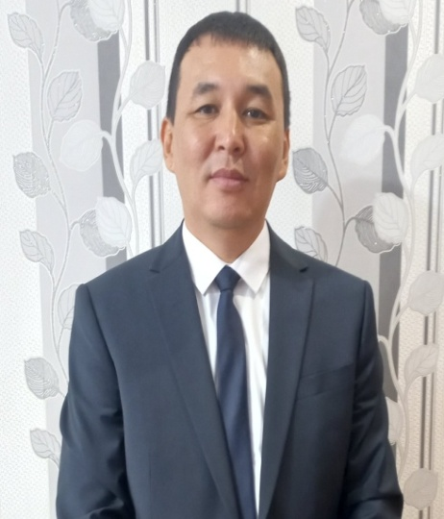 | Преподаватель специальных дисциплин  Балабаев Булат Кабланович  Образование: высшее, послевузовское  Костанайский государственный университет им. А.Байтурсынова по специальности «Ветеринарная медицина», квалификация - ветеринарный врач (2005 г.)  Магистратура Уральской государственной академии ветеринарной медицины, с присвоением академической степени магистра ветеринарных наук (2014 г.)  Аспирантура Уральской государственной академии ветеринарной медицины (2018г.); кандидат биологических наук.  Стаж работы:16 лет  Квалификационная категория: педагог-эксперт  e-mail:bol1683@mail.ru
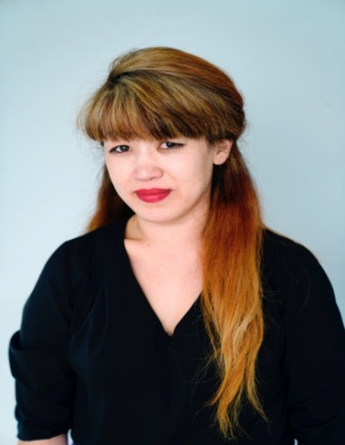 | Преподаватель специальных дисциплин  Дюсебаева Дина Акылбековна  Образование: высшее и послевузовское  Костанайский государственный университет им. А.Байтурсынова по специальности «Ветеринарная медицина», квалификация – специалист по ветеринарии (2012 г.)  окончила магистратуру Костанайского государственного университета им. А.Байтурсынова, с присвоением степени магистра ветеринарных наук (2017 г.)  Стаж работы:6 лет  Квалификационная категория: вторая  E-mail:dino4ka2989mail.ru
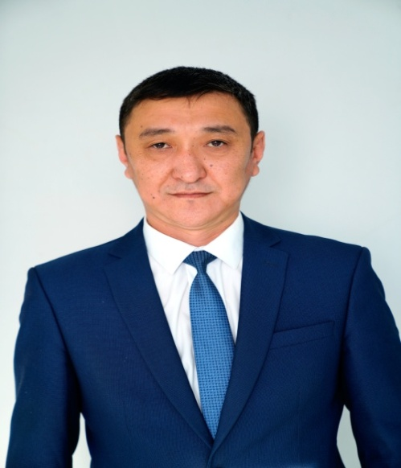 | Преподаватель специальных дисциплин  Бошанов Адилбек Ахметканович  Образование: высшее, Костанайский государственный университет им. А.Байтурсынова по специальности «Ветеринарная медицина» (2002 г.)  Стаж работы: 24,6 лет  Квалификационная категория:педагог  E-mail:а_boshanov@mail.ru
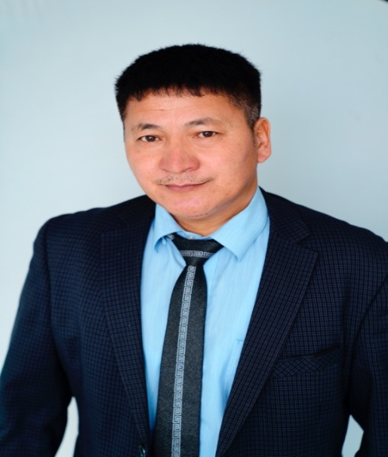 | Преподаватель специальных дисциплин  КуандыковЖасуланБаймурзинович  Образование:высшее, Костанайский государственный университет им. А.Байтурсынова по специальности «Технология производства и переработки продукции животноводства», квалификация – менеджер животноводства.  Стаж работы:12,6 лет  Квалификационная категория: педагог- модератор  E-mail:kuandykov74@bk.ru
 | Преподаватель специальных дисциплин  НуркеноваЖанараАйтбаевна  Образование: высшее, Костанайский государственный университет им. А.Байтурсынова по специальности «Ветеринарная санитария» (2009 г.)  Стаж работы: 11,8 лет  Квалификационная категория: первая  E-mail: nurkenova-zhanara@mail.ru
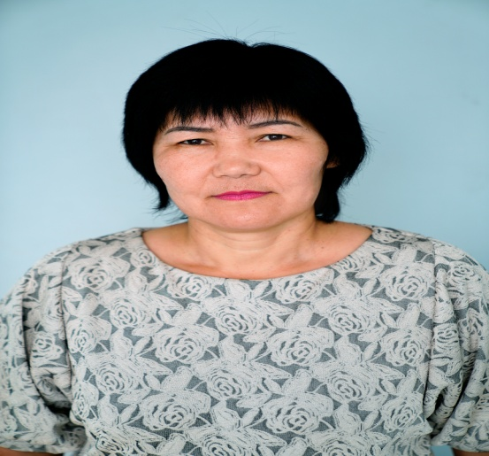 | Преподаватель специальных дисциплин  Алшибаева Сауле Толендовна  Образование: высшее, Костанайский государственный университет им. А.Байтурсынова по специальности «Ветеринарная медицина»  Стаж работы:7 лет  Квалификационная категория: педагог  E-mail:alshibayeva@list.ru
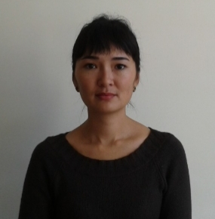 | Преподаватель специальных дисциплин  Давлетова АнараАлибековна  Образование: высшее, Костанайский государственный университет им. А.Байтурсынова по специальности «Ветеринарная санитария» (2006 г.)  окончила магистратуру Костанайского государственного университета им. А.Байтурсынова, с присвоением степени магистра ветеринарных наук (2011 г.). Специальность – ветеринарная санитария.  Стаж работы:15 лет  Квалификационная категория: педагог-модератор  E-mail: anaradavletova@mail.ru
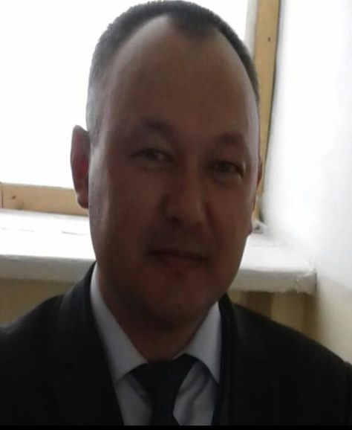 | Преподаватель специальных дисциплин  Ыбырай Марал Ыбрайұлы  Образование: высшее, Костанайский государственный университет им. А.Байтурсынова по специальности «Ветеринарная медицина» (2002 г.)  Стаж работы: 18 лет  Квалификационная категория: педагог  E-mail:maral_ybray@mail.ru

